S-DES算法测试应用用户手册

# 软件功能说明

本软件通过人脸识别功能实现人脸打卡，记录考勤

# 环境搭建

Windows，Python3.11

## 开发环境

|  |  |
| --- | --- |
| **类型** | **工具与环境** |
| 开发工具 | vscode |
| 技术运用 | Python |
| 运行环境 | Windows，Python 3.8以上 |
| 数 据 库 | 无 |
| 相关组件 | time,tkinter |

## 组件描述

Tkinter: 制作GUI界面。

time:记录时间

## 源代码、资源及数据清单

S_DES.py算法实现部分

GUI.py图形界面部分

## 源代码与数据导入

# 运行环境安装与配置

## 系统部署图

无

## 系统要求

无

## 安装包及数据清单

无

# 用户操作说明

## 系统组成

分为两个模块：

1. 加密明文/解密密文
2. 已知明文等级的破解密钥功能

## 加密/解密

### 加密8位二进制数字

1. 点击”转换加密/解密模式”至提示”现在是加密模式”(初始启动时为加密模式)
2. 点击”转换输入模式”至提示”现在是二进制模式”(初始启动时为二进制模式)
3. 输入密钥和明文后点击”开始计算”，第三个空格中显示结果

### 解密8位二进制数字

#### 

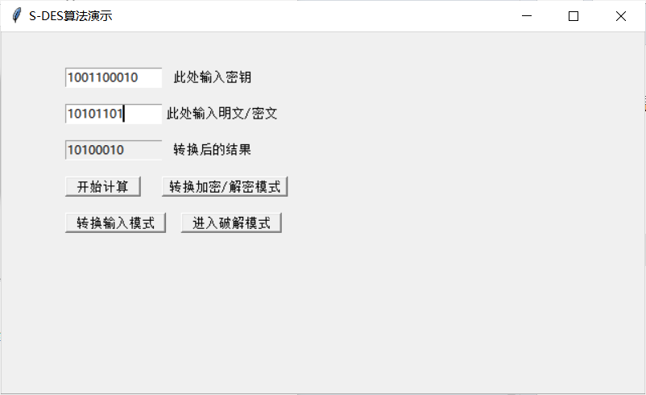

1. 点击”转换加密/解密模式”至提示”现在是解密模式”
2. 点击”转换输入模式”至提示”现在是二进制模式”(初始启动时为二进制模式)
3. 输入密钥和密文后点击”开始计算”，第三个空格中显示结果

**4.2.3 加密ASCII编码集范围内字符的字符串**

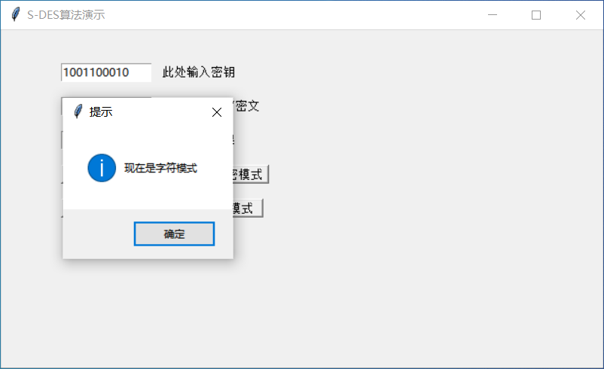

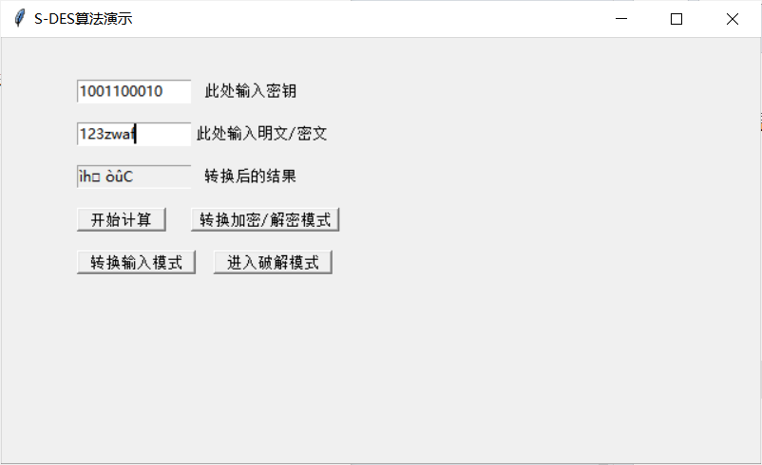

1. 点击”转换加密/解密模式”至提示”现在是加密模式”
2. 点击”转换输入模式”至提示”现在是字符模式”
3. 输入密钥和明文后点击”开始计算”，第三个空格中显示结果

### 解密ASCII编码集范围内字符的字符串

### 

1. 点击”转换加密/解密模式”至提示”现在是解密模式”
2. 点击”转换输入模式”至提示”现在是字符模式”
3. 输入密钥和密文后点击”开始计算”，第三个空格中显示结果

### 4.3 破解功能

#### 1.点击“进入破解模式”弹出新窗口

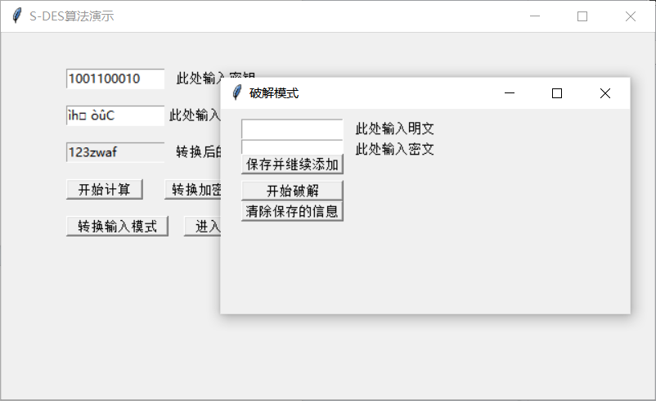

1. 输入已知一个8位二进制数的明文/密文对，然后点击”保存并继续添加”

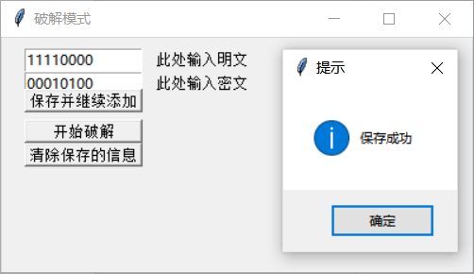

1. 重复步骤2直至输入所有已知的明文/密文对
2. 点击”开始破解”，在提示窗中得到结果

